Soluções das Fichas de trabalho

FICHA DE TRABALHO 17 Números complexos:
Forma trigonométrica. Raízes índice n.
Conjuntos de pontos

Conjuntos de pontos

- a) $\left|z_{1}\right|=\sqrt{{\left(-\frac{1}{2}\right)}^{2}+{\left(\frac{\sqrt{3}}{2}\right)}^{2}}=\sqrt{\frac{1}{4}+\frac{3}{4}}=1$
b) $\left|z_{2}\right|=\sqrt{{\left(-\frac{\sqrt{3}}{2}\right)}^{2}+{\left(-\frac{1}{2}\right)}^{2}}=\sqrt{\frac{3}{4}+\frac{1}{4}}=1$
c) $\left|z_{3}\right|=\sqrt{{\left(\frac{15}{17}\right)}^{2}+{\left(-\frac{8}{17}\right)}^{2}}=\sqrt{\frac{225}{289}+\frac{164}{289}}=1$
d) $\left|z_{4}\right|=\sqrt{{\left(\frac{6\sqrt{2}}{19}\right)}^{2}+{\left(\frac{17}{19}\right)}^{2}}=\sqrt{\frac{72}{361}+\frac{289}{361}}=1$
e) $\left|z_{5}\right|=\sqrt{{\left(-\frac{12}{139}\right)}^{2}+{\left(-\frac{5}{13}\right)}^{2}}=\sqrt{\frac{144}{169}+\frac{25}{169}}=1$
f) $\left|z_{6}\right|=\sqrt{{\left(\frac{2\sqrt{22}}{11}\right)}^{2}+{\left(-\frac{\sqrt{33}}{11}\right)}^{2}}=\sqrt{\frac{88}{121}+\frac{33}{121}}=1$
- 2.1 $\left|z_{1}\right|=\sqrt{{\left(\frac{\sqrt{3}}{2}\right)}^{2}+{\left(-\frac{1}{2}\right)}^{2}}=\sqrt{\frac{3}{4}+\frac{1}{4}}=1$ e $\left|z_{2}\right|=\sqrt{{\left(-\frac{\sqrt{2}}{2}\right)}^{2}+{\left(\frac{\sqrt{2}}{2}\right)}^{2}}=\sqrt{\frac{2}{4}+\frac{2}{4}}=1$
2.2 a) $\frac{11π}{6}$ e) $\frac{7π}{12}$
b) $\frac{3π}{4}$ f) $\frac{13π}{12}$
c) $\frac{13π}{12}$ g) $\frac{7π}{12}$
d) $-\frac{13π}{12}$ h) $\frac{13π}{12}$
- a) $\frac{\sqrt{3}}{2}+\frac{1}{2}i$ g) $-\frac{2\sqrt{3}}{3}-\frac{2}{3}i$
b) $\frac{1}{2}-\frac{\sqrt{3}}{2}i$ h) $-8i$
c) $-\frac{\sqrt{2}}{2}-\frac{\sqrt{2}}{2}i$ i) $-5\sqrt{3}+5i$
d) $1-i$ j) $-\sqrt{3}-i$
e) $2\sqrt{3}-2i$ k) $2\sqrt{3}+2i$
f) $-\frac{\sqrt{6}}{2}+\frac{3\sqrt{2}}{2}i$ l) $2+2i$
- a) ${2e}^{i\frac{π}{2}}$ g) ${2e}^{-i\frac{π}{6}}$ m) ${12e}^{i\frac{π}{6}}$
b) ${5e}^{iπ}$ h) ${2e}^{i\frac{7π}{6}}$ n) ${5e}^{i0,927}$
c) ${\sqrt{2 }e}^{-i\frac{π}{4}}$ i) ${2e}^{i\frac{2π}{3}}$ o) ${\sqrt{5} e}^{-i1,107}$
d) ${2e}^{i\frac{π}{3}}$ j) ${\sqrt{2} e}^{i\frac{5π}{4}}$ p) ${5\sqrt{5} e}^{i2,678}$
e) ${4e}^{i\frac{2π}{3}}$ k) ${6e}^{-i\frac{π}{3}}$ q) ${\sqrt{10} e}^{-i2,820}$
f) ${2\sqrt{2} e}^{i\frac{5π}{4}}$ l) ${5e}^{-i\frac{π}{2}}$

- a) $e^{-i\frac{π}{12}}$ e) ${\frac{1}{8}e}^{-i\frac{π}{6}}$ h) ${8e}^{i\frac{π}{6}}$
b) ${2e}^{-i\frac{5π}{6}}$ f) ${2e}^{i\frac{π}{4}}$ i) ${4e}^{i\frac{π}{2}}$
c) ${8e}^{i\frac{3π}{4}}$ g) ${\frac{1}{16}e}^{i\frac{7π}{12}}$ j) ${8e}^{-i\frac{π}{12}}$
d) ${\frac{1}{2}e}^{i\frac{π}{4}}$
- a) $\sqrt{10}\left(-\frac{1}{\sqrt{10}}+\frac{3}{\sqrt{10}}i\right)$
b) $2\sqrt{7}\left(-\frac{\sqrt{7}}{14}+\frac{3\sqrt{21}}{14}i\right)$
c) $\sqrt{17}\left(\frac{3\sqrt{17}}{17}-\frac{2\sqrt{34}}{17}i\right)$
d) $2\sqrt{2}\left(\frac{1}{2}-\frac{\sqrt{3}}{2}i\right)$
- a) $z_{0}={3e}^{i\frac{5π}{12}}; z_{1}={3e}^{i\frac{17π}{12}}$
b) $z_{0}={2e}^{i\frac{π}{6}}; z_{1}={2e}^{i\frac{7π}{6}}$
c) $z_{0}={2\sqrt{2}e}^{i\frac{π}{4}}; z_{1}={2\sqrt{2}e}^{i\frac{5π}{4}}$
d) $z_{0}=e^{i\frac{π}{2}}; z_{1}=e^{i\frac{3π}{2}}$
e) $z_{0}={5e}^{i\frac{π}{12}}; z_{1}={5e}^{i\frac{13π}{12}}$
f) $z_{0}={3\sqrt{2}e}^{i\frac{π}{5}}; z_{1}={5e}^{i\frac{6π}{5}}$
- a) $\sqrt{3}+i;-\sqrt{3}+i;-2i$
b) $\frac{3}{2}+\frac{3\sqrt{3}}{2}i;-3;\frac{3}{2}+\frac{3\sqrt{3}}{2}i$
c) $\sqrt{6}+\sqrt{2}i;-\sqrt{2}+\sqrt{6}i; - \sqrt{6}- \sqrt{2}i; \sqrt{2}- \sqrt{6}i$
- a) $z_{0}=e^{-i\frac{π}{8}}; z_{1}=e^{i\frac{3π}{8}}; z_{3}=e^{i\frac{7π}{8}}; z_{4}=e^{i\frac{11π}{8}}$
b) $z_{0}={\sqrt[3]{2}e}^{-i\frac{π}{18}}; z_{1}={\sqrt[3]{2}e}^{-i\frac{11π}{18}}; z_{3}={\sqrt[3]{2}e}^{i\frac{23π}{18}}$
c) $z_{0}={\sqrt[6]{2}e}^{i\frac{π}{12}}; z_{1}={\sqrt[6]{2}e}^{i\frac{3π}{4}}; z_{3}={\sqrt[6]{2}e}^{i\frac{17π}{12}}$
d) $z_{0}=e^{-i\frac{π}{6}}; z_{1}=e^{i\frac{π}{2}}; z_{3}=e^{i\frac{7π}{6}}$
e) $z_{0}=e^{i\frac{π}{2}}; z_{1}=e^{i\frac{7π}{6}}; z_{3}=e^{i\frac{11π}{6}}$
- 10.1 $n=1⇒z=1$
$$n=2⇒z=1 ∨z =-1$$
$$n=3⇒z=1 ∨ z =-\frac{1}{2}+\frac{\sqrt{3}}{2}i ∨z =-\frac{1}{2}-\frac{\sqrt{3}}{2}i$$
$$n=4⇒z=1 ∨ z =i ∨ z =-1 ∨ z=-i$$
$$n=6⇒z=1 ∨ z =\frac{1}{2} +\frac{\sqrt{3}}{2}i ∨ z=-\frac{1}{2}+\frac{\sqrt{3}}{2}i ∨ z=-1 ∨ z =-\frac{1}{2}-\frac{\sqrt{3}}{2}i ∨$$
$$∨ z =\frac{1}{2}-\frac{\sqrt{3}}{2}i$$

10.2 $n=3;P=3\sqrt{3}$
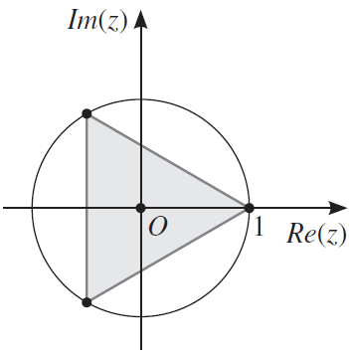
$$n=4; P=4\sqrt{2}$$
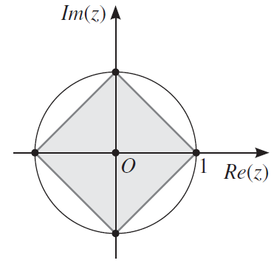
$$n=6;P=6$$
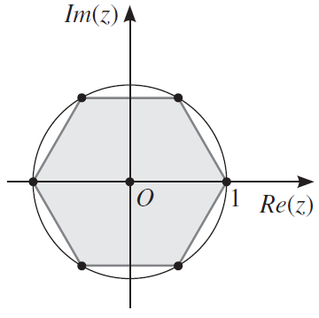
- 11.1 $w=\frac{3+6i+2-3i}{1-2i+2-3i}=\frac{5+3i}{3-5i}=\frac{5+3i}{3-5i}×\frac{3+5i}{3+5i}=$
$=\frac{15+25i+9i-15}{9+25}=\frac{34i}{34}=i$.
Então: $w=e^{i\frac{π}{2}}$
11.2 Sejam $\vec{AB} e \vec{AC}$ os vetores definidos pelos afixos de z₁, z₂ e z₃ .
Como $Arg\left(w\right)=Arg\left(\vec{AB, }\vec{AC}\right)=\frac{π}{2},$ então, o retângulo é retângulo em A e, como $\left|w\right|=\left|\frac{\overline{AC}}{\overline{AB}}\right|=1$, então, conclui-se que o triângulo é retângulo em A e isósceles.
- $\left|z\right|=2\cos{\frac{θ}{2} ∧} Arg\left(z\right)=\frac{θ}{2}$
- $e^{-i\frac{π}{2}}$

a)  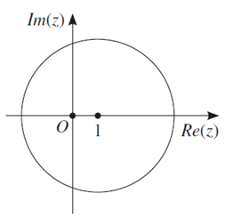 | d)  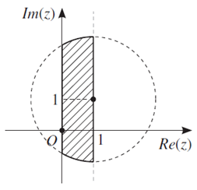 | g)  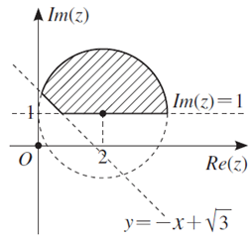
b)  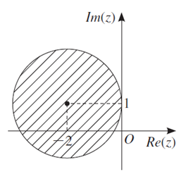 | e)  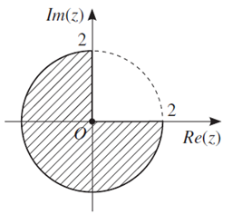 | h)  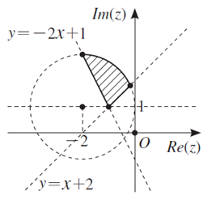
c)  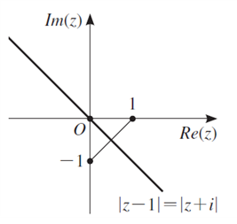 | f)  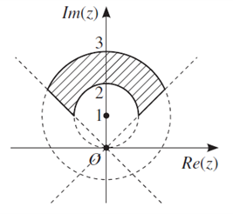
- 15.1
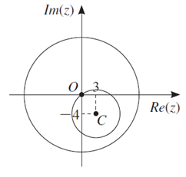
15.2 mín |z -w| = 2
- 16.1
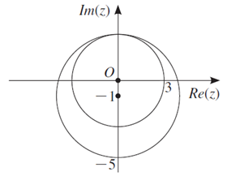
16.2 Circunferência, com centro no afixo de – i e com raio 4 .

